Δελτίο Τύπου

JBL GREECE (Επίσημοι Διανομείς WaveMotion Α.Ε) Για άμεση δημοσίευση.
Τηλ.: 210-9244505 Hμ.: 8/10/2026
Email: jbl_greece@wavemotion.gr

Η JBL ανεβάζει την ένταση με τα νέα PartyBox Ultimate 2 & Pulse 6!
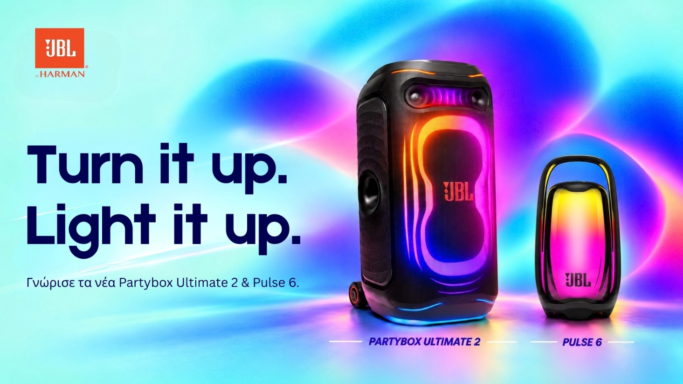
Περισσότερη δύναμη, AI Sound Boost και φωτισμός που κλέβει την παράσταση

Δύο νέα λανσαρίσματα για όσους θέλουν πάρτι που ακούγεται, και φαίνεται! Το πολυαναμενόμενο JBL PartyBox Ultimate 2 έφτασε, και είναι το πιο ισχυρό Partybox ηχείο που έχει δημιουργήσει ποτέ η JBL, με 1.500W θρυλικού ήχου που γεμίζει έως και 4 γήπεδα μπάσκετ, και ενσωματωμένη οθόνη αφής για να έχεις απόλυτο έλεγχο. Το νέο και ανανεωμένο JBL Pulse 6 φέρνει πιο δυνατό ήχο και ακόμα πιο φωτεινό 360° lightshow σε ένα φορητό ηχείο Bluetooth, με φωτιζόμενη λαβή και έως 12 ώρες μπαταρία. Και τα δύο διαθέτουν τεχνολογία AI Sound Boost και συνδέονται με άλλα συμβατά ηχεία μέσω Auracast™, για να πολλαπλασιάσεις τον ήχο σου.
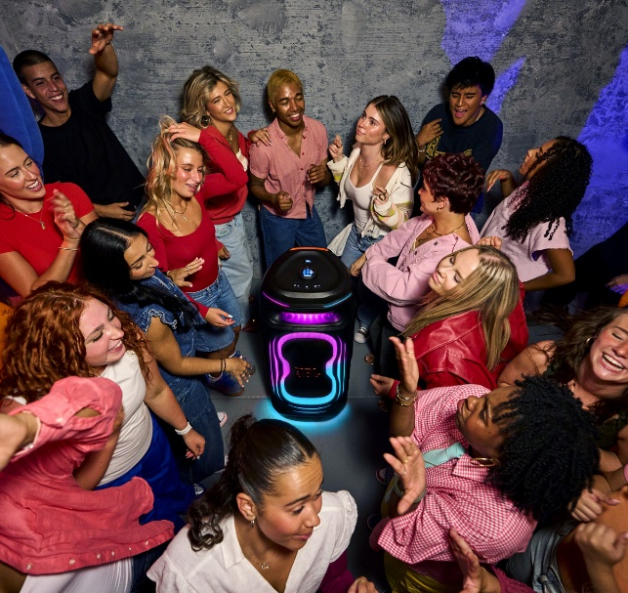
Partybox Ultimate 2
Όταν το πάρτι ανεβαίνει επίπεδο, το PartyBox Ultimate 2 είναι έτοιμο. Με 1.500W θρυλικού ήχου JBL, 36% περισσότερη ισχύ από την προηγούμενη γενιά, γεμίζει κάθε γωνιά, μέσα ή έξω. Η πλήρως αναβαθμισμένη αρχιτεκτονική ήχου συνδυάζει δύο επαγγελματικά PEN tweeter με κόρνες, τα ίδια με τα Professional συστήματα της JBL, δύο μεσαία μεγάφωνα 5 ιντσών και δύο woofer 10 ιντσών, για πιο βαθιά μπάσα, πιο πλούσιο ήχο και περισσότερη λεπτομέρεια. Η λειτουργία AI Sound Boost αναλύει τον ήχο σε πραγματικό χρόνο, ώστε να μένει δυναμικός και χωρίς παραμόρφωση ακόμα και στο maximum.

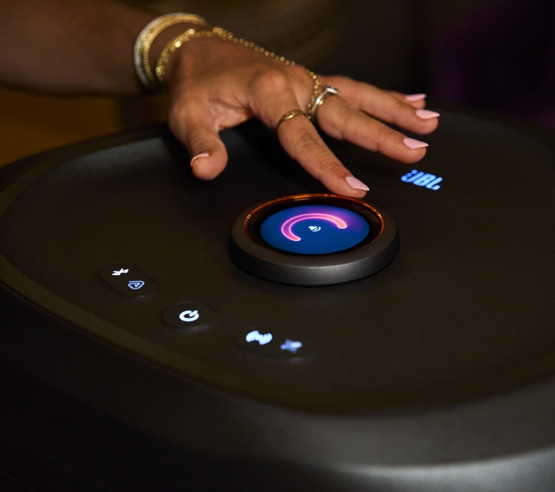
Το νέο lightshow συνδυάζει δυναμικά εφέ κυματισμού, φωτισμό πολλών επιπέδων και προβολή στο πάτωμα. Διαθέτει ενσωματωμένη οθόνη αφής για απόλυτο έλεγχο: ο διακόπτης έντασης λειτουργεί και ως touchscreen, για άμεση πρόσβαση σε μουσική, φωτισμό και βασικές ρυθμίσεις, ενώ σου δείχνει ποιο τραγούδι παίζει και ποιο lightshow είναι ενεργό. Θες karaoke; Σύνδεσε οποιοδήποτε μικρόφωνο, και το EasySing AI Vocal Removal μετατρέπει αυτόματα τα αγαπημένα σου τραγούδια σε karaoke-ready, αφαιρώντας τα λόγια! Μεγαλύτεροι, πιο ανθεκτικοί τροχοί και εργονομική λαβή το κάνουν εύκολο να το πάρεις μαζί σου.

Τεχνικά Χαρακτηριστικά:
- Ο θρυλικός ήχος της JBL που γίνεται ακόμα πιο δυναμικός με το AI Sound Boost 1.500W θρυλικός ήχος JBL με δύο PEN tweeter με κόρνες, δύο μεσαία μεγάφωνα 5", δύο woofer 10" και δύο bass ports
- AI Sound Boost για σχεδόν μηδενική παραμόρφωση
- Ανανεωμένο lightshow με φωτισμό πολλών επιπέδων και προβολή στο πάτωμα
- Πάνελ με οθόνη αφής, ενσωματωμένο EasySing AI Vocal Removal και party games
- Οπτική είσοδος για karaoke από την τηλεόραση, είσοδος XLR για εξοπλισμό DJ και αναπαραγωγή χωρίς απώλειες μέσω USB-C
- Συνδεσιμότητα με Wi-Fi 6, Bluetooth LE Audio, Auracast™, AirPlay 2, Google Cast™, Roon Ready, Spotify Connect, Tidal Connect και Qobuz Connect
- Πλήρης έλεγχος φωτισμού και ρυθμίσεων με την εφαρμογή JBL One
- Μεγαλύτεροι τροχοί και εργονομική, ανθεκτική λαβή
- Προστασία από πιτσιλιές IPX4
- Συμβατό με τα μικρόφωνα JBL EasySing
- Κατασκευασμένο με ανακυκλωμένα υλικά
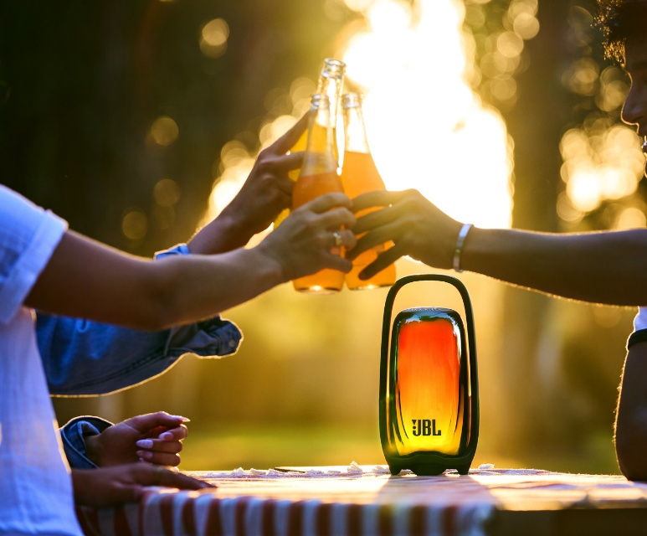
Pulse 6
Το νέο Pulse 6 έρχεται να αντικαταστήσει το προηγούμενο μοντέλο, με αναβαθμισμένο ήχο και ανανεωμένο design! Ο θρυλικός ήχος JBL, ενισχυμένος με AI Sound Boost, και ο αναβαθμισμένος σχεδιασμός δίνουν πιο φυσικό, ισορροπημένο ήχο με πιο βαθιά μπάσα, σε μια εμπειρία 360°. Το 360° lightshow έρχεται με νέα χορογραφημένα εφέ και ambient λειτουργίες, ενώ η νέα μεταλλική φωτιζόμενη λαβή έχει το δικό της ενσωματωμένο lightshow και κάνει το ηχείο πιο εύκολο να το πάρεις μαζί σου.

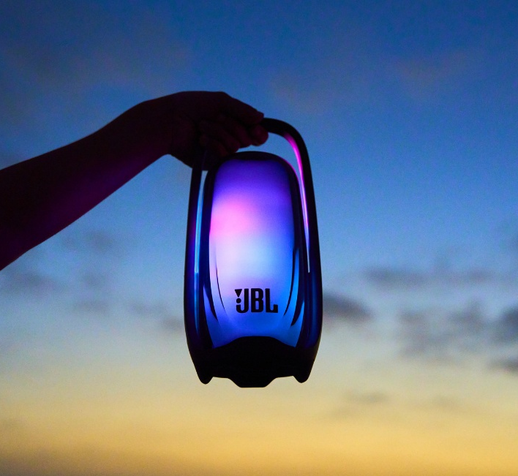
Θες να χαλαρώσεις στο τέλος της μέρας; Το Sunset Mode χαμηλώνει σταδιακά τον φωτισμό σε χρόνο που επιλέγεις μέσα από την εφαρμογή JBL One. Με ένα διπλό άγγιγμα ενεργοποιείς τη νέα λειτουργία Bedside Lamp για ζεστό, απαλό φως. Κι όταν θες ακόμα πιο δυνατό, το Auracast™ το συνδέει με άλλα συμβατά ηχεία, ενώ ήχος και lightshow συγχρονίζονται με άλλα Pulse 6, συμβατά PartyBox και τα JBL PartyLights. Με έως 12 ώρες μπαταρία και προστασία IP68 από νερό και σκόνη, είναι έτοιμο για κάθε έξοδο.

Τεχνικά Χαρακτηριστικά:
- Θρυλικός ήχος JBL με AI Sound Boost
- 360° lightshow με ενσωματωμένη φωτιζόμενη λαβή
- 16 lightshow themes: 10 ambient (Universe, Firefly, Sea, Campfire, Aurora, Blossom, Cheers, Storm, Sky, Hover) και 6 party (Neon, Loop, Bounce, Trim, Switch, Freeze)
- Σύνδεση πολλαπλών ηχείων και stereo pairing με Auracast™
- Συγχρονισμός ήχου και φωτισμού με συμβατά JBL PartyBox και το JBL PartyLight Stick
- Bluetooth® 6.0, αναπαραγωγή χωρίς απώλειες μέσω USB-C και εύκολο karaoke με το JBL EasySing Mic Mini
- Λειτουργία Bedside Lamp με διπλό άγγιγμα
- Πλήρης εμπειρία με την εφαρμογή JBL One: lightshow themes, Sunset Mode, ήχοι ατμόσφαιρας, ρυθμίσεις EQ και άλλα
- Έως 12 ώρες μπαταρία
- Αδιάβροχο και ανθεκτικό στη σκόνη IP68
- Κατασκευασμένο με ανακυκλωμένα υλικά, με 93% ανακυκλωμένο μέταλλο στη λαβή

Για περισσότερες πληροφορίες, επισκεφθείτε το site.
Ακολουθήστε την JBL Greece & Cyprus στα socials Facebook , Instagram, Tiktok

Σχετικά με τη WaveMotion
H WaveMotion είναι Ανώνυμη εισαγωγική Εταιρεία προϊόντων τεχνολογίας, που εδρεύει στην Αθήνα και δραστηριοποιείται στο χώρο των smart electronics, του ήχου και της εικόνας. Το «WaveMotion» παραπέμπει σε λέξεις όπως: ήχος, φως, εικόνα, δύναμη, ταχύτητα, διασκέδαση και υποδηλώνει ότι όπως τα κύματα κινούνται διαρκώς και με ταχύτητα, με τον ίδιο τρόπο εξελίσσεται η τεχνολογία στον ήχο, την εικόνα, τις τηλεπικοινωνίες, την πληροφορική. Σκοπός της WaveMotion είναι η παροχή προϊόντων Υψηλής Τεχνολογίας, τα οποία συνδυάζουν την Τεχνολογία Αιχμής με την Αισθητική και το Μοντέρνο Σχεδιασμό. Σήμερα, η WaveMotion διανέμει επίσημα στην ελληνική αγορά διεθνή brands που κατέχουν ηγετικές θέσεις στον τομέα τους όπως JBL, Harman Kardon, XGIMI, Dreame, KEF, Duux, Native Union.

Σχετικά με την HARMAN
Η HARMAN (harman.com) σχεδιάζει και κατασκευάζειπροϊόντα και λύσεις για αυτοκινητοβιομηχανίες, καταναλωτές και επιχειρήσεις παγκοσμίως, συμπεριλαμβανομένων των συνδεδεμένων συστημάτων αυτοκινήτων, των προϊόντων ήχου και εικόνας, των λύσεων αυτοματισμού επιχειρήσεων και υπηρεσίες που υποστηρίζουν το Internet of Things. Με κορυφαίες μάρκες, όπως τα AKG®, Harman Kardon®, Infinity®, JBL®, Lexicon®, Mark Levinson® και Revel®, η HARMAN θαυμάζεται από τους λάτρεις ήχου, τους μουσικούς και τους χώρους διασκέδασης σε όλο τον κόσμο. Περισσότερα από 50 εκατομμύρια αυτοκίνητα στο δρόμο σήμερα είναι εξοπλισμένα με συστήματα HARMAN ήχου. Οι υπηρεσίες λογισμικού μας στηρίζουν και είναι συμβατέςμε δισεκατομμύρια κινητές συσκευές και συστήματα που είναι συνδεδεμένα, ενσωματωμένα και ασφαλή σε όλες τις πλατφόρμες, από την εργασία στο σπίτι μέχρι το αυτοκίνητο και το κινητό. Η HARMAN απασχολεί περίπου 30.000 εργαζόμενους σε όλη την Αμερική, την Ευρώπη και την Ασία. Τον Μάρτιο του 2017, η HARMAN έγινε θυγατρική της Samsung Electronics Co., Ltd.

